福井県日独友好親善協会 会員対象
楽しい！ ドイツ語講座
春季受講生募集！！
（2019年5～7月）
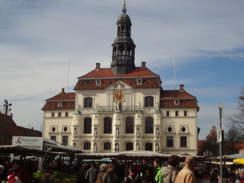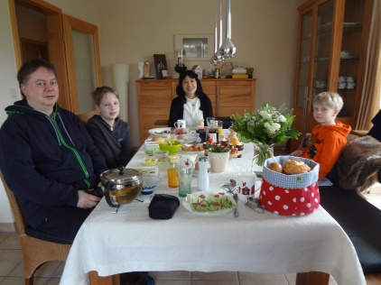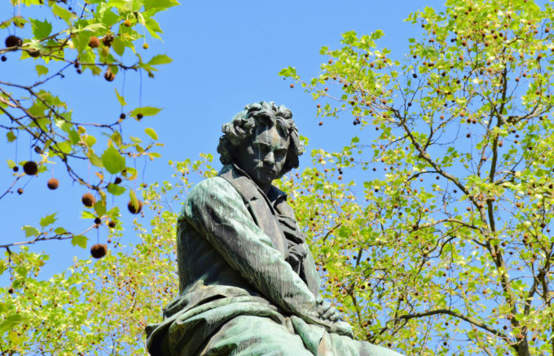
ドイツに関心のある方、ドイツに行ってみたい貴方！
ドイツ語レッスンを始めてみませんか？
５月１０日スタート⁉
Sehen wir uns 2019 in Deutschland!
今年ドイツで待ってるよよ！

レッスン日時 隔週 金曜日 １９時～２０時２０分 （第二、第四週）
または土曜日 １８時～１９時２０分 （第一、第三週） ＊５月例外あり
クラス 入門クラス 第１・３ 週 土曜日 ＊5/11・18 6/1・15 7/6・20
初・中級クラス 第２・４週 金曜日 ＊5/10・24 6/7・21 7/12・26
レッスン内容 会話中心の、レベルに合わせた授業内容
※旅行にも役立つ会話レッスンとともに、ドイツの生活習慣や文化への
知識を深めます。
講 師 村田 幸子（福井大学 ドイツ語非常勤講師）
場 所 福井市研修センター２階 福井市文京６丁目８－１８

※随時、無料体験にご参加いただけます。レッスン料などもお気軽にお問合せください。
※当協会に新規で加入される方は、別途、年会費2,000円をお願いします。
２０１９年秋には福井からヴィンゼン市を訪問し、ホームステイして市民交流を行う予定です。
その他、ドイツへの関心を高める啓蒙活動や、会員同士の交流活動をしています。

問い合わせ先： 福井県日独友好親善協会事務局 （福住）
携帯； ０８０－６３５４－３２７５
メール；tea12chako@yahoo.co.jp
http://www.wl-fu.jimdo.com

